Funkcionāli nepieciešamā zemes gabala projekts
Daudzdzīvokļu dzīvojamai mājai Rīgas ielā 3, Cesvainē, Madona novadā
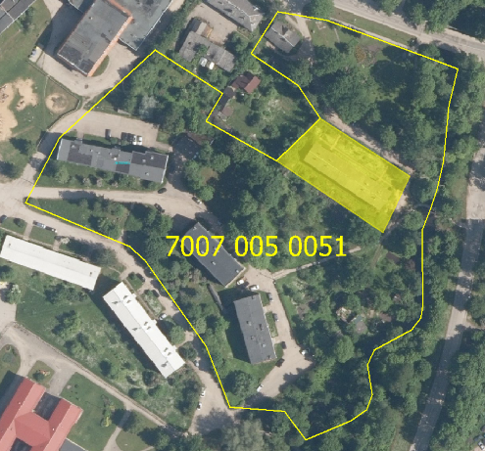

Funkcionāli nepieciešamā zemes
gabala novietojums zemes vienībā

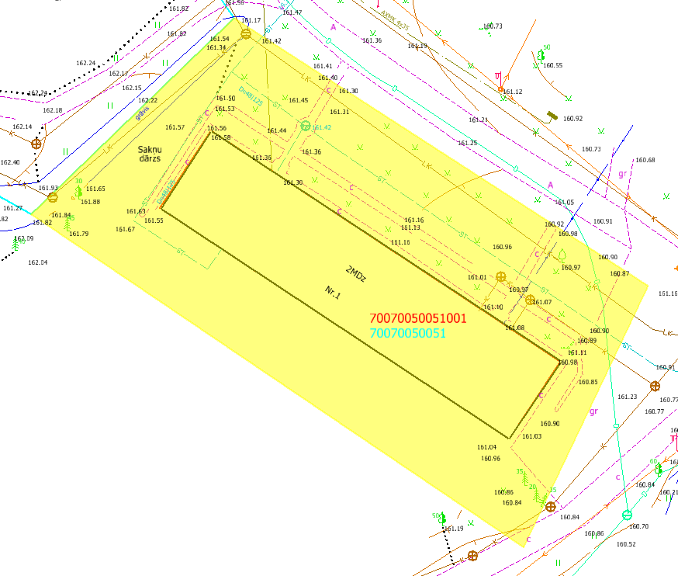

Funkcionāli nepieciešamā zemes gabala projekts uz topogrāfiskās kartes pamata
Datu avoti: https://topografija.lv; https://www.lvmgeo.lv/kartes (Dati no VZD, LGIA, SIA “Karšu izdevniecība Jāņa Sēta) 2024. gada informācija

Daudzdzīvokļu dzīvojamās mājas Rīgas ielā 3, Cesvainē, Madonas novadā,
funkcionāli nepieciešamā zemes gabala robežas – platība 0.1759 ha (kadastrālās
uzmērīšanas laikā platība var tikt precizēta)
Esošā zemes vienības robeža

Sagatavoja S. Putniņa
Nekustamā īpašuma pārvaldības un
teritoriālās plānošanas nodaļas
zemes ierīcības inženiere

